муниципальное общеобразовательное учреждение
средняя общеобразовательная школа №6
Ярославская обл., г. Углич, ул. Кирова, д.83

НАШ ЛЮБИМЫЙ ШКОЛЬНЫЙ ДВОР

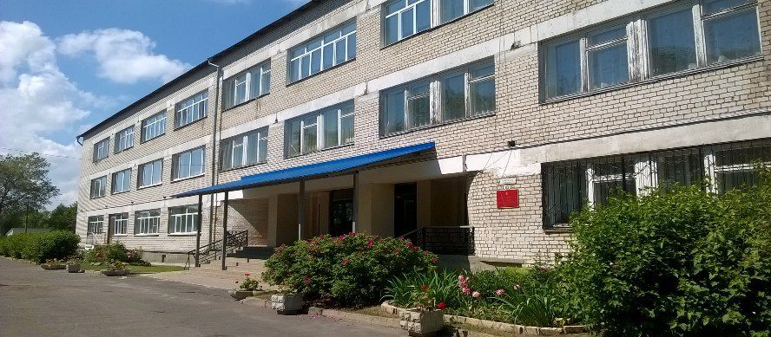
Авторы проекта:
Команда «Smile»
(5 класс, МОУ СОШ №6 г. Углич)
Руководитель проекта
Шуникова Виктория Андреевна –
учитель английского языка

Директор МОУ СОШ №6______________Нина Петровна Смирнова
2018 г.
НАШ ЛЮБИМЫЙ ШКОЛЬНЫЙ ДВОР
Номинация «Творческий подход к оформлению территории»
Цель:
Создание эстетически и экологически привлекательного пространства около школы; воспитание трудолюбия, любви к своей школе, бережного отношения к природе; развитие творческих способностей.
Задачи:
- Привлечь внимание учащихся, педагогов, родителей к решению актуальных проблем школы - умение реализовать конкретные шаги по улучшению и благоустройству территории образовательного учреждения;
- Обучение учащихся практическим способам и методам благоустройства территории;
- Формировать у участников образовательного процесса активной жизненной позиции.
Работы по благоустройству территории школы проводились со дня ее основания с 1982года и продолжаются по настоящее время. Традицией того времени было сажать аллеи деревьев и кустарников выпускниками в память об окончании школы. Так был заложен и яблоневый сад. 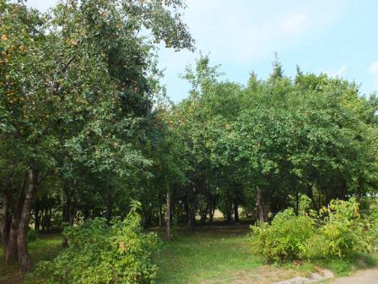
Работы по поддержанию санитарного состояния территории ведутся ежегодно: уборка, подрезание кустов, вырубка сухих веток и старых деревьев, а оставшиеся пни используются в качестве вазонов. 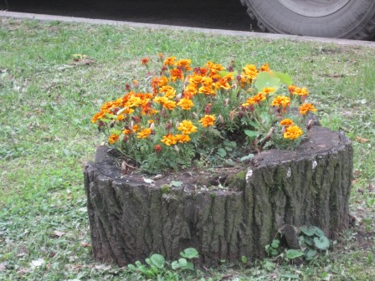
Помимо эстетики, памяти о выпускниках тех лет посадки выполняют следующие функции: защита пришкольной территории от пыли (посадки по периметру, 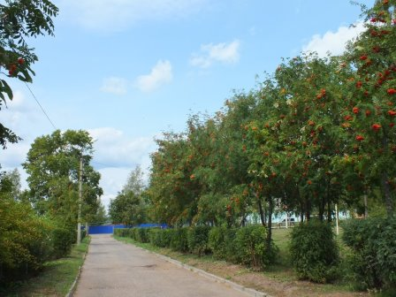
палящих солнечных лучей (участок дошкольных групп, 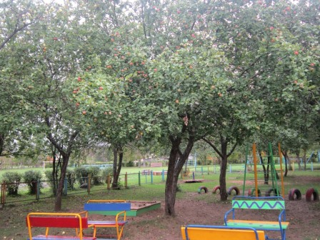 и, кроме того, вкусные сочные плоды. Под руководством директора Рябиковой Людмилы Николаевны (с 2018 года директор МОУ СОШ №6 - Нина Петровна Смирнова) стали создаваться новые проекты по улучшению благоустройства школьной территории, озеленению и рациональному использованию пришкольного участка. В 2014 году был дан старт проекту «Наш уютный школьный двор», который был посвящен благоустройству участка дошкольных групп, с привлечением педагогов, родителей, обучающихся. 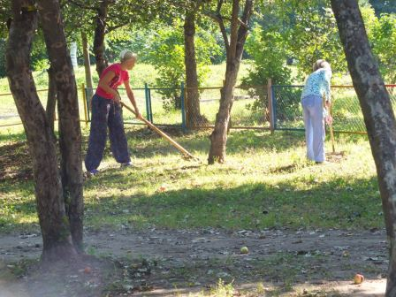
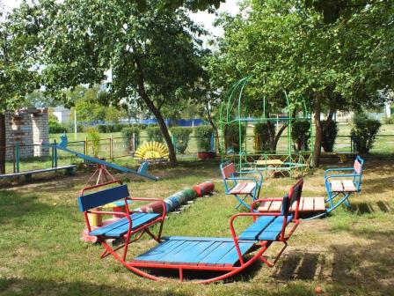
С каждым годом на территории образовательного учреждения появляется все больше новых клумб и цветников для красоты внешнего оформления школы.
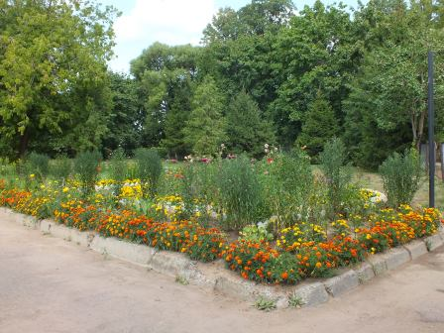
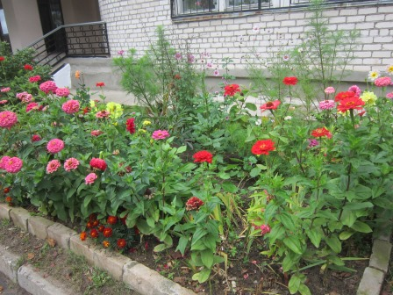
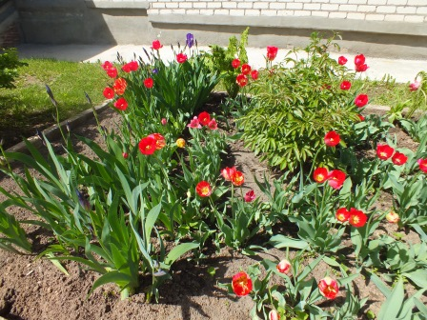
Стало тенденцией: у каждого класса своя клумба. Работы по уходу за клумбами проводятся с мая по сентябрь: каждый класс под руководством классного руководителя разрабатывает дизайн клумбы, подбирает растения так, чтобы они по своей высоте, времени цветения, окраске цветков, листьев и живописности гармонично сочетались с остальными растениями, выращивает рассаду цветов, высаживает в грунт, поливает, ухаживает. Удачно сменяют друг друга в течение всего сезона первоцветы, крокусы, нарциссы, тюльпаны, ирисы, пионы, лилии, турецкая гвоздика разных цветов и оттенков, ромашки, астры, георгины, циннии, бархатцы. Многообразие цветников служит прекрасным украшением, кроме того – это широкое поле деятельности для формирования трудовых навыков обучающихся. Весь участок школьного двора – один сплошной газон разнотравий, который служит прекрасным фоном для цветочных клумб, деревьев и декоративных кустарников, растущих группами и в одиночку. На протяжении всего сезона газон облагораживается и имеет эстетический вид. Травянистый покров улучшает микроклимат, а зелёный цвет ласкает взгляд и успокаивает. В результате плодотворного труда педагогов и обучающихся на территории школы были созданы несколько функциональных зон: отдыха, занятия спортом, релаксации. Спортивная площадка – это важная часть школьной территории, где ученики проводят много времени. Она оборудована конструкциями, разнообразными по форме и назначению, которые хорошо смотрятся на фоне стриженой травы.
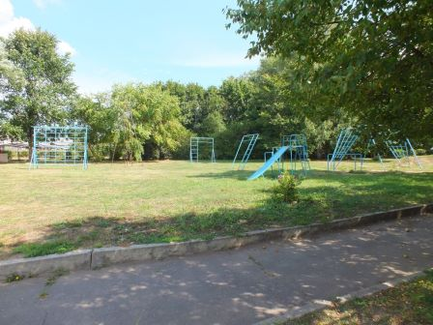
Имеющаяся на территории школы игровая зона (площадка дошкольных групп), которая представляет собой сказочный мир, является местом прогулок и развлечений. Ее эстетический облик гармонично вписывается в ландшафт, а территория содержится в чистоте и порядке.
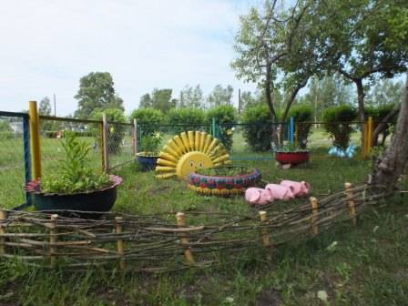
В заключение хочется привести слова выдающегося русского педагога К. Д. Ушинского «…Прекрасный ландшафт имеет такое огромное воспитательное влияние на развитие молодой души, с которым трудно соперничать влиянию педагога». Мы проделали работу по благоустройству территории школы, сделали красивым свой двор, но останавливаться на достигнутом не намерены. Мы в начале интересного творческого пути.

ОТЧЕТ
коллектива МОУ СОШ №6
о работе по озеленению территории образовательной организации в 2017-2018 году

№ объекта | фотография | Сведения об образовательной организации и её территории
- | -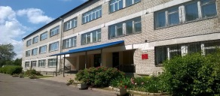 | Дата постройки здания образовательной организации | 1982 год
 |  | Площадь территории образовательной организации | 19144 кв.м
 |  | Площадь, занятая деревьями и кустарниками | 10000 кв.м
 |  | Этапы посадок деревьев и кустарников 1982-1985 гг., 1987-1989 гг., 2016-2017 гг.
 |  | Площадь, занятая цветниками | 200 кв.м
 |  | Площадь, занятая «съедобным садом» (нужное подчеркнуть): плодовым садом, учебно-опытным участком, декоративным огородом, _____________________________________________________.  другое | 100 кв.м
 |  | Количество обучающихся в 2017 - 2018 уч. году | 160 чел.
 |  | Участвуют в работе по озеленению (обучающиеся/педагоги) | 147 чел.
Цели (задачи, идеи) озеленения территории образовательной организации _ Цель:
Создание эстетически и экологически привлекательного пространства около школы; воспитание трудолюбия, любви к своей школе, бережного отношения к природе; развитие творческих способностей.
Задачи:
- Привлечь внимание учащихся, педагогов, родителей к решению актуальных проблем школы - умение реализовать конкретные шаги по улучшению
и благоустройству территории образовательного учреждения;
- Обучение учащихся практическим способам и методам благоустройства территории;
- Формировать у участников образовательного процесса активной жизненной позиции.
1 | 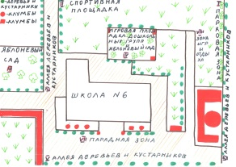 | Функциональные зоны – общие виды (на плане территории обозначены римскими цифрами):  I-парковая зона; II- спортивная площадка; III- яблоневый сад; IV – площадка дошкольных групп и яблоневый сад; V- аллеи кустарников;VI- аллеи деревьев; VII-парадная зона;VIII-зона игр и отдыха.
2 |  | Элемент озеленения, являющийся «визитной карточкой» образовательной организации, С каждым годом на территории образовательного учреждения появляется все больше новых клумб и цветников для красоты внешнего оформления школы. Стало тенденцией: у каждого класса своя клумба. Работы по уходу за клумбами проводятся с мая по сентябрь: каждый класс под руководством классного руководителя разрабатывает дизайн клумбы, подбирает растения так, чтобы они по своей высоте, времени цветения, окраске цветков, листьев и живописности гармонично сочетались с остальными растениями, выращивает рассаду цветов, высаживает в грунт, поливает, ухаживает. Удачно сменяют друг друга в течение всего сезона первоцветы, крокусы, нарциссы, тюльпаны, ирисы, пионы, лилии, турецкая гвоздика разных цветов и оттенков, ромашки, астры, георгины, циннии, бархатцы.
3 |  | Деревья и кустарники на территории образовательной организации
 | 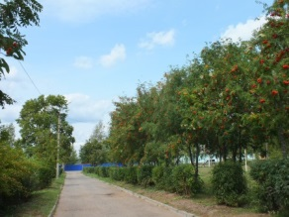 | Однорядная (двухрядная) живая изгородь из (рябина, клен), длина | 5000 м
 | 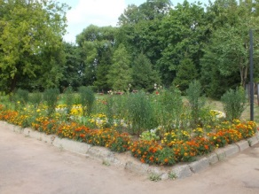  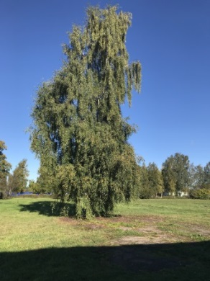  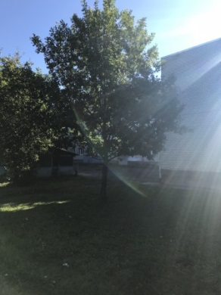  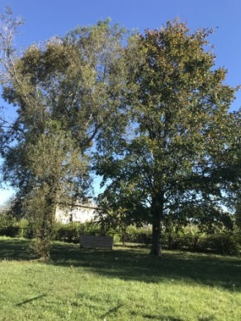  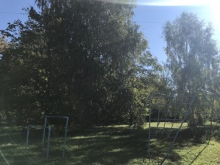  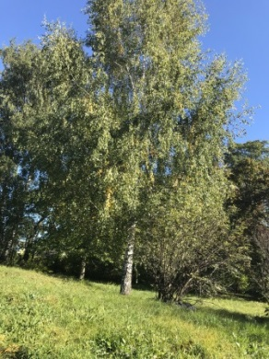  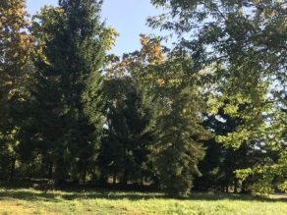  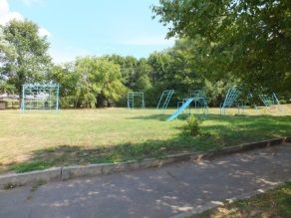 | Рядовая посадка (ива, ель, береза, тополь), длина | 40 кв.м
 | 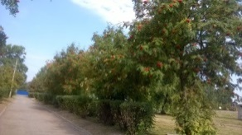  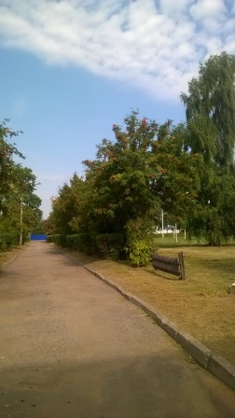  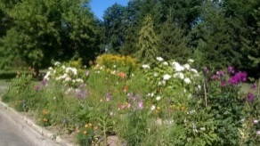  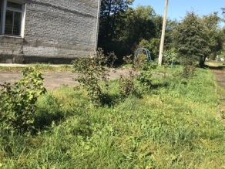 | Аллея деревьев (рябина, клен, ясень, ива, ель, береза), длина | 10000 м
 | 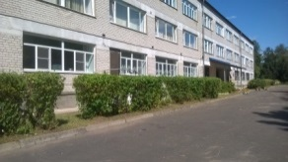  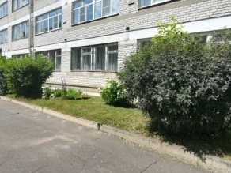  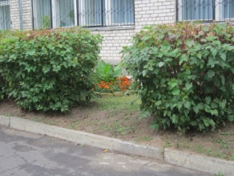  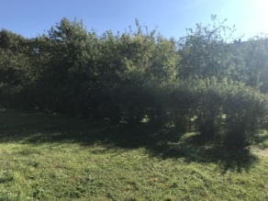  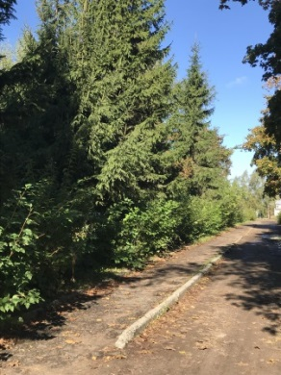  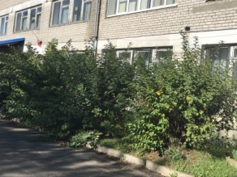 | Аллея кустарников (акация, белоягодник, боярышник, шиповник, спирея калинолистная) | 10000 м
 | 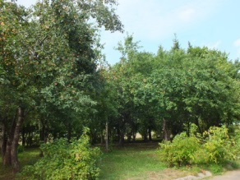  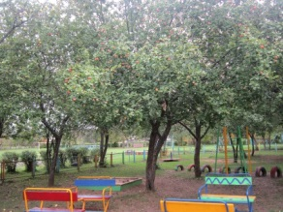 | Группа деревьев (яблоневые сады), в группе | 105 штук
4 |  | Цветники, цветочно-декоративные травянистые растения на территории образовательной организации
 | 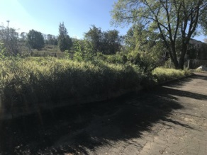 | Бордюр (декоративная осока, солочник узколистый) длиной | 30 м
 | 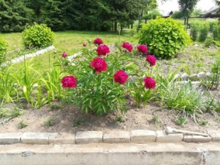  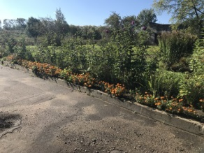  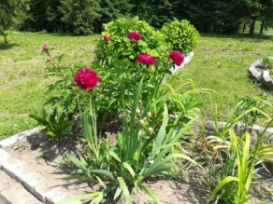  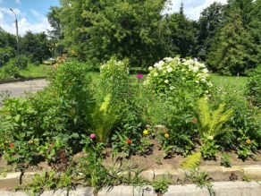 | Рабатка (пионы, бархатцы, цинии, георгины, лен, маргаритки, василек, осока декоративная,гортензия )длиной | 50 м
 | 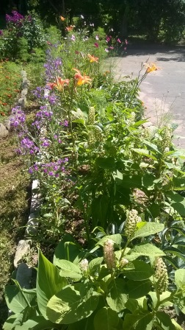  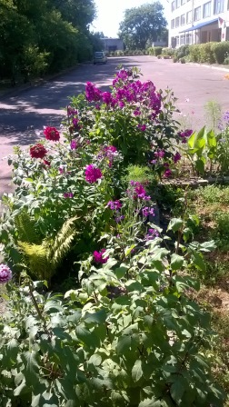  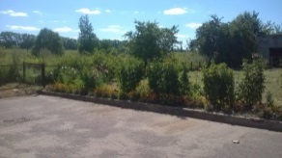 | Смешанный бордюр (миксбордер) из (бархатцы, хоста, солочник узколистый, лилейник) | 70 м
 | 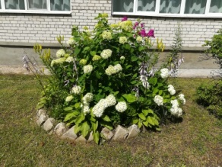  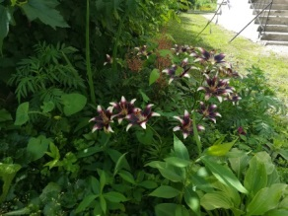  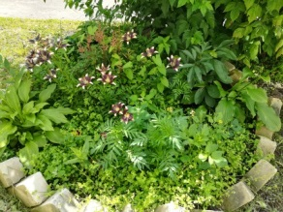  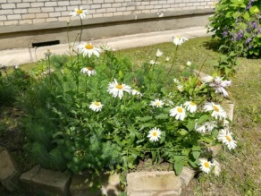  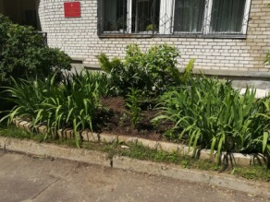  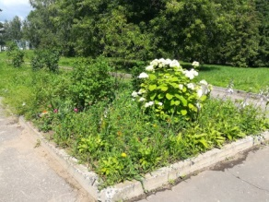  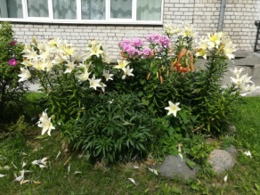  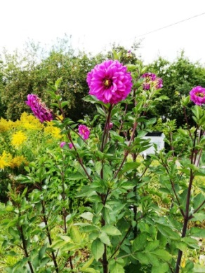 | Клумба (лилии, пионы, гортензии, нивяник белый, мох декоративный, георгины) площадью | 8 кв.м
 | 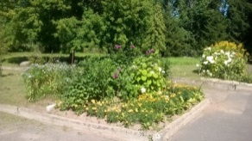  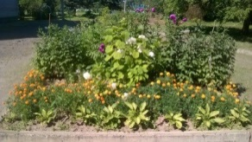  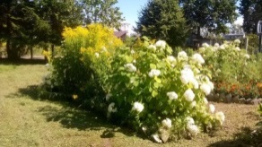  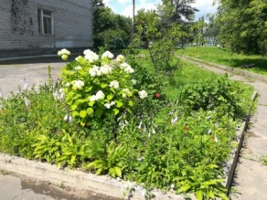  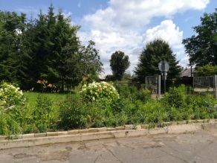  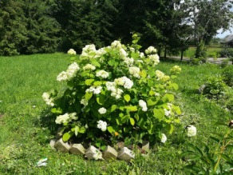  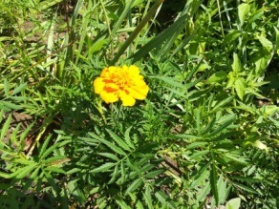 | Цветники (лилии, хризантемы, георгины, пионы, флоксы, гортензии, бархатцы, циннии, розы ,астры, хоста, и др.) | 7 кв.м
 | 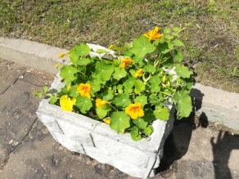  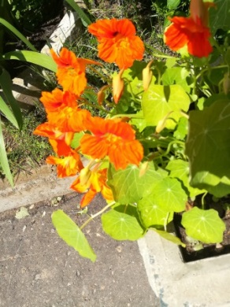  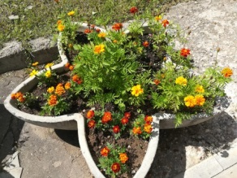  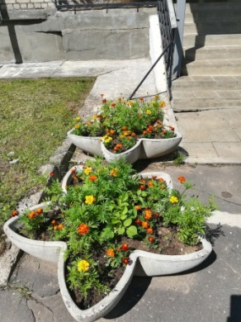 | Цветы в уличных контейнерах (бетонных) (бархатцы, настурции)  Количество контейнеров | 6 штук

Директор МОУ СОШ №6 ______________ Н.П. Смирнова

Ответственный исполнитель:
Шуникова Виктория Андреевна, учитель английского языка
8 910 960 33 40, Vikusik260988@yandex.ru

